TSNmoodle: Profil bearbeiten

Sind Sie in TSNmoodle angemeldet, erscheint am oberen rechten Rand der Startseite (und jeder Kursseite) die Mitteilung „Sie sind angemeldet als …“ mit Ihrem Vor- und Nachnamen. Durch Klick auf Ihren Namen gelangen Sie zu Ihrer persönlichen Überblickansicht. Darin ist der Reiter „Profil“ aktiv, der Ihr Moodle-Profil anzeigt (Abbildung 1).
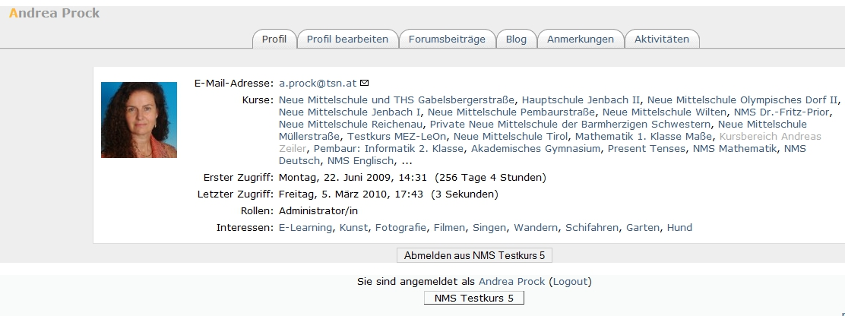
Abbildung 1 (Profil von Andrea Prock)
Er dient Ihnen und anderen KursteilnehmerInnen zur Orientierung. Hier können Sie Ihre persönlichen Daten und aktuell besuchte Kurse ersehen und (per Klick auf den Kursnamen) besuchen.
Durch einen Klick auf „Profil bearbeiten“ gelangen Sie in die Bearbeitungsmaske Ihres Profils. Ändern Sie hier Ihre persönlichen Daten (z.B. das Nutzerbild), müssen Sie dies mit „Profil aktualisieren“ abschließen (Abbildung 2).
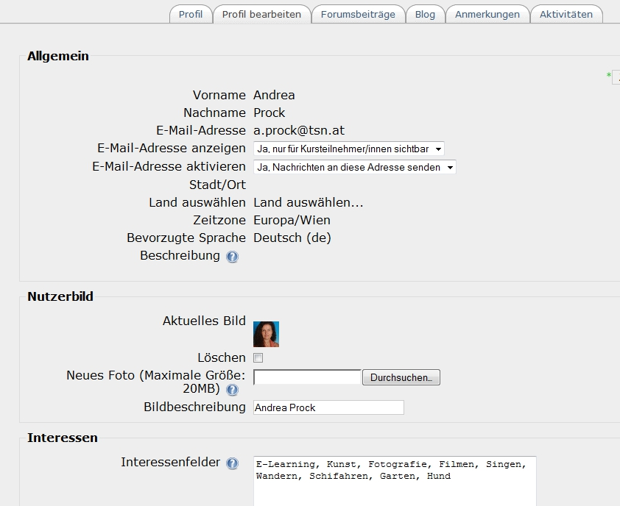
Abbildung 2
Durch einen Klick auf den Reiter „Anmerkungen“ können Sie für andere Lehrpersonen sichtbar kursübergreifende Anmerkungen zu Ihrer Person hinzufügen.
Im Reiter „Forumsbeiträge“ erhalten Sie Ihrer persönliche Überblicksansicht über sämtliche Forumseinträge, die Sie in verschiedenen TSNmoodle-Kursen verfasst haben.
Im Reiter „Aktivitäten“ erhalten Sie eine Zusammenfassung über alle jene Aktivitäten, die Sie in diesem Kurs durchgeführt haben, z.B. wann Sie wie viele Beiträge im Nachrichtenforum verfasst haben.
Durch einen Klick auf den Reiter „Blog“ gelangen Sie in Ihr persönliches Blog. Ein Blog ist mit einem Tagebuch im Internet vergleichbar. Hier können Sie an die Moodle-Gemeinschaft gerichtete Bekanntmachungen veröffentlichen. Mehr dazu erfahren Sie in der Anleitung „Blog“.

